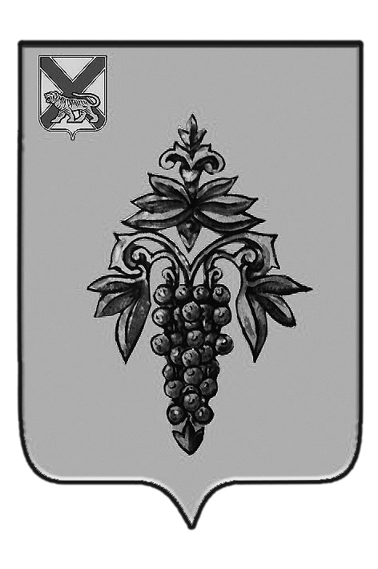

ДУМА

ЧУГУЕВСКОГО

МУНИЦИПАЛЬНОГО РАЙОНА

Р Е Ш Е Н И Е

От 18.12.2017 г. |  |  | № 295
Об обращении Думы Чугуевского муниципального района к врио Губернатора Приморского края Тарасенко А.В., Председателю Законодательного Собрания Приморского края Ролик А.И. и руководителю рабочей группы «Общество и власть – прямой диалог» регионального отделения Общероссийского общественного движения «Народный фронт «За Россию» в Приморском крае Логинову Ю.М., по определению границ лесных участков ликвидированного Чугуевского межсовхозного лесхоза
Дума Чугуевского муниципального района
РЕШИЛА:
1. Принять обращение Думы Чугуевского муниципального района к врио Губернатора Приморского края Тарасенко А.В., Председателю Законодательного Собрания Приморского края Ролик А.И. и руководителю рабочей группы «Общество и власть – прямой диалог» регионального отделения Общероссийского общественного движения «Народный фронт «За Россию» в Приморском крае Логинову Ю.М. по определению границ лесных участков ликвидированного Чугуевского межсовхозного лесхоза (прилагается).
2. Направить настоящее решение врио Губернатора Приморского края, Председателю Законодательного Собрания Приморского края и в общественное движение «Общероссийский народный фронт».
3. Настоящее решение вступает в силу со дня его принятия.

Председатель Думы  Чугуевского муниципального района |  | П.И.Федоренко
Приложение к решению
Думы Чугуевского муниципального района
От 18.12.2017 г. № 295

ОБРАЩЕНИЕ
Думы Чугуевского муниципального района к
врио Губернатора Приморского края Тарасенко А.В.,
Председателю Законодательного Собрания Приморского края Ролик А.И.
и руководителю рабочей группы «Общество и власть – прямой диалог» регионального отделения Общероссийского общественного движения «Народный фронт «За Россию» в Приморском крае Логинову Ю.М..

Уважаемый Андрей Владимирович!
Уважаемый Александр Иванович!
Уважаемый Юрий Михайлович!

В январе 2013 года Дума Чугуевского муниципального района Приморского края обратилась в Минприроды России и Рослесхоз с обращением о необходимости принятия решение по определению границ лесных участков ликвидированного в 1988 году Чугуевского межсовхозного лесхоза и передачи лесного фонда в управление КГКУ «Приморское лесничество». Для решения данного вопроса Рослесхозом было направлено письмо в Департамент лесного хозяйства Приморского края о подготовке предложений по внесению изменений в приказ Рослесхоза от 09.12.2008 года № 382 «Об определении количества лесничеств на территории Приморского края и установлению их границ» (в редакции приказа Рослесхоза от 13.05.2009 г. № 197 «О внесении изменений в приказ Федерального агентства лесного хозяйства от 09.12.2008 г. № 382 «Об определении количества лесничеств на территории Приморского края и установлению их границ») (прилагается).
Прошло пять лет, но лесные участки в границах бывшего Чугуевского межсовхозного лесхоза, имеющие статус федеральной собственности, так и не переданы в управление уполномоченному органу исполнительной власти Приморского края в области лесных отношений. В этих лесах, по-прежнему, не проектируется и не проводится комплекс мероприятий по охране, защите, воспроизводству лесов. Отсутствие государственного заказа на проведение данных мероприятий способствует возникновению бесконтрольных рубок леса и лесных пожаров. Так называемые «бесхозные» леса на площади 24443 га. с общим запасом насаждений 2 млн. 099 тыс. м3 (лесоустройство 1978 года) с 2003 года выведены из хозяйственного оборота. Решение данного вопроса позволит в данных лесах вести хозяйственную деятельность и проводить комплекс мероприятий по охране, защите, воспроизводству лесов, что положительно повлияет на экономическую, социальную и экологическую обстановку в Чугуевском районе.
В связи с вышеизложенным, Дума Чугуевского муниципального района обращается к Вам, провести проверку по неисполнению поручений Рослесхоза и взять на контроль проведение лесоустроительных работ на землях сельскохозяйственного назначения в границах Чугуевского межсовхозного лесхоза.
Равнодушие и бюрократизм сродни коррупции. Решение данной проблемы социально важно и актуально как для Чугуевского муниципального района так и Приморского края.
Приложения:
1. Копия решения Думы Чугуевского муниципального района от 25.01.2013 № 301 «Об обращении Думы Чугуевского муниципального района к Министру природных ресурсов и экологии Российской Федерации С.Е. Донскому, Руководителю Федерального агентства лесного хозяйства В.Н. Маслякову, о необходимости принятия решения по определению границ лесных участков (ликвидированного Чугуевского межсовхозного лесхоза) и передачи в управление краевого государственного казенного управления «Приморское лесничество»»;
2. Копия письма Федерального агентства лесного хозяйства «Об установлении границ лесничеств» от 15.02.2013 № НК-06-27/1440 ;
3. Копия письма Рослесхоза «О рассмотрении обращения» от 02.04.2013 г. № АЖ-06-27/3168;
4. Копия письма Минприроды России «О результатах рассмотрения решения Думы Чугуевского муниципального района» от 08.04.2013 г. № 16-29/6259;
5. Копия решения Думы Чугуевского муниципального района от 27.11.2015 № 31 «О депутатском запросе депутата Думы Чугуевского муниципального района Шустикова А.Н.;
6. Копия ответа Департамента лесного хозяйства Приморского края от 13.01.2016 № 38-05-47/84 «О включении в состав лесничеств лесов, ранее находившихся во владении сельскохозяйственных формирований».

